Kategorie B PlusEnergieBauten PlusEnergieBau®-Diplom 2020
Das Eventhaus des Fördervereins Energietal Toggenburg ist schweizweit eines der ersten fahr- baren Gebäude mit Minergie-P-Baustandard. Im Jahr 2019 war es jeweils während einem Monat in jeder der 12 Toggenburger Gemeinden als «Infomobil» für die «2000-Watt-Gesellschaft» sta- tioniert. Das fahrbare Minergie-P-Eventhaus zeigt auf, wie die Energieeffizienz, die Nutzung er- neuerbarer Energien und die PlusEnergieBauweise auf kleinstem Raum umsetzbar ist. Eine 4.6 kW starke PV-Anlage generiert jährlich 3’700 kWh Strom pro Jahr an Dach und Fassaden.

236%-PEB-Eventhaus Toggenburg, 9630 Wattwil/SG

Die 4.6 kW starke PV-Anlage auf dem Dach und an den Fassaden des Eventhauses des Fördervereins Energietal Toggenburg er- zeugt jährlich rund 3’700 kWh Strom. Im Vergleich zum Energiebedarf von 1’600 kWh pro Jahr erzeugt das informative Event- haus jährlich mehr als doppelt so viel Strom wie es benötigt. Der PlusEnergieBau-Stan- dard auf Rädern wechselte im Jahr 2019 monatlich seinen Standort und besuchte alle 12 Gemeinden im St. Gallischen Tog- genburg. Die Energiebezugsfläche von 27 m2 veranschaulicht die durchschnittlich be- wohnte Fläche pro Person in der Schweiz im Jahr 1960. Heute wird etwa die doppelte Fläche benötigt. (Minergie-P/PEB kann mit der doppelten Fläche erheblich mehr als
funktion der mobilen solaren Architektur für die Energiebildung aller Bevölkerungs- schichten des Toggenburgs von Kirchberg bis Wildhaus. Der Förderverein Energietal Toggenburg gewann 2014 als Institution den Schweizer Solarpreis und setzt sich
weiterhin für eine effiziente und CO2-freie Energieerzeugung in der Region ein.

L’Eventhaus de l’association Energietal Tog- genburg est l’une des premières réalisations du genre en Suisse labellisée Minergie-P. En 2019, 12 communautés du Toggenburg l’ont accueillie pendant un mois dans le cadre de l’initiative «Vivre la société à 2000 Watts». À
Technische Daten

Wärmedämmung
Wand: 12 cm U-Wert: 0.09 W/m2K
Dach: 24 cm U-Wert: 0.17 W/m2K
Boden: 24 cm U-Wert: 0.17 W/m2K Fenster: dreifach U-Wert: 0.83 W/m2K
Energiebedarf
EBF: 27 m2 kWh/m2a % kWh/a
Gesamt-EB: 60.5 100 1’634
Energieversorgung
Eigen-EV: m2 kWp kWh/m2a % kWh/a PV-Dach: 27.9 3.36 102.7 175 2’866
PV-Fassade: 3.3 1.2 254 52 837
SK: 8.9 17 9 152
Energiebilanz (Endenergie) % kWh/a
Eigenenergieversorgung: 236 3’855
Gesamtenergiebedarf: 100 1’634
Solarstromüberschuss: 136 2’221
Anm.: Der Solarertrag war in der 1. Hälfte 2020 über- durchschnittlich. Alle müssen rechtsgleich behandelt werden (vgl. Rechtsfragen, S. 44)
Beteiligte Personen

den doppelten Energiebedarf erzeugen.)
bord de l’Infomobile, on peut se renseigner

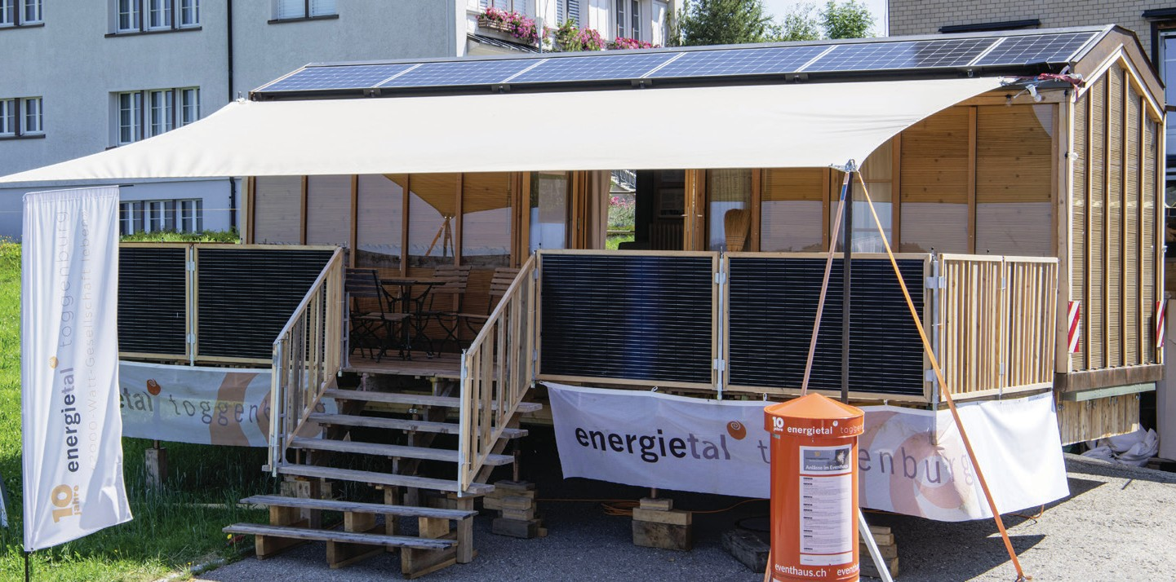Zum Thema Effizienz demonstriert das fahr- bare Minergie-P-Eventhaus die Energieeffi- zienz, die Nutzung erneuerbarer Energien und die Plusenergiebauweise. Dabei fanden regelmässig Vorträge, Energieunterricht für Klassen, Solarkino-Abende, Konzerte, Ener- gieapéros oder sogar Gemeinderatssitzun- gen statt. Das Eventhaus nutzt die Vorbild-
sur l’efficacité énergétique, l’utilisation des énergies renouvelables ainsi que le concept de bâtiment à énergie positive (BEP) lors de différents événements. L’installation PV de 4,6 kW placée sur le toit et les façades génère 3’700 kWh/a. Les façades abritent 9 m2 de capteurs solaires et produisent 150 kWh/a.
Projektleitung und Energiebildung
Förderverein energietal toggenburg Bahnhofstrasse 1, 9630 Wattwil
Patrizia Egloff, Tel. +41 71 987 00 77 patrizia.egloff@energietal-toggenburg.ch
Energiekonzept und Bauleitung
Lucido Solar AG Hofbergstrasse 21, 9500 Wil
Stefan Wyss, Tel. +41 71 913 30 55 stefan.wyss@gfak.ch
Handwerk und Ausführung
Verein mini.art
Rotenbach 2372, 9620 Lichtensteig
Tel. +41 71 525 72 82
mini@wirkstadt.ch

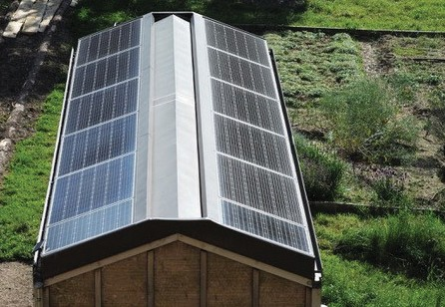
1 2

- Die mobile solare Architektur des Eventhauses dient der Energiebildung aller Bevölkerungs- schichten des Toggenburgs.

- Die 4.56 kW starken PV-Anlagen auf dem Dach und an der Fassade erzeugen zusammen mit der
8.9 m2 Lucido-Fassade jährlich 3’855 kWh Eigenenergie.

52 | Schweizer Solarpreis 2020 | Prix Solaire Suisse 2020

